臺南市105學年度第一學期學甲國小附設幼兒園
收退費基準及減免收費注意事項
一、本園依臺南市政府教育局公布標準，並特依據幼兒教育法第17 條規定訂定。
二、公私立幼兒園收費項目如下：
(一)學費：全學期收費，學期中入園者則按就讀月份比例收取。
1.公立幼兒園：5 足歲幼兒（100 年9 月2 日至100 年9 月1 日出生）入學免收學費，其學費由教育部補助；其他幼兒入學免收學費，其學費由臺南市政府補助。
(二)代辦費：學期中入園者，全學期收費項目按就讀月份比例收取；按月收費項目則按
就讀日數比例收取。
1.學生活動費、學生材料費：按月收費，亦得全學期收費。
2.午餐代辦費、點心代辦費、雜費、設備費、交通代辦費：按月收費為原則，如
按學期收費需事先徵得家長同意。
3.平安保險費：本校依教育局辦理學校團體保險；未繳費納保者由家長自行負責。
三、公私立幼兒園學生開學後因故離園者，其退費方式如下：
(一)學費與學生活動費：如離園時間為入學後一週內者退還3/4；滿一週未逾二週者退
還2/3；滿二週未逾四週者退還1/2；已逾四週者不予退費。
(二)學生材料費：如離園時間為入學後四週內者，如已製成成品，則發還成品，未製成
成品者，應退還代辦費。如離園時間為入學後四週之後者，不予退費。
(三)點心代辦費、午餐代辦費、交通車代辦費、雜費、設備費等，因係按月繳交，因故
離園者當月費用依未就讀日數之比例退還。
(四)公立幼兒園提供營養午餐者依學校規定辦理。
(五)公立幼兒園學生於學期中因故需轉入尚有缺額之公立幼兒園，其學費得免重複繳收。
四、學生事先連續請事病假超過5 日者，應依請假日數比例退還點心及午餐代辦費。
五、符合減免規定之幼生於註冊繳費時，由家長持相關文件逕向本園申請。

六、收費標準表：
收費項目 | 公立幼兒園 |  | 收費期間 | 項目
學費 | 5足歲幼兒入學即免收學費，其學費由教育部補助。 |  | 一學期 | 補助
學費 | 3-4歲免收學費，其學費由臺南市政府補助。 |  | 一學期 | 補助
活動費 | 全日制：170 元 |  | 一個月 | 學生活動費與材料費得統籌運用
材料費 | 全日制：260 元 |  | 一個月 | 學生活動費與材料費得統籌運用
點心代辦費 | 全日制：700 元 |  | 一個月 | 全日制：  供應2次
午餐代辦費 | 620 元 |  | 一個月 | 國小供應  營養午餐
家長會費 | 100元 |  | 一學期
雜費 | 100 元 |  | 一個月 | 限用於幼兒園之維護費、冷氣電費、公共意外責任險、經常性支出等費用。
保險費 | 171元 | 受益人必須為幼兒家長。
七、本收費注意事項奉核可後實施，修正時亦同。

八、減免收費如下：
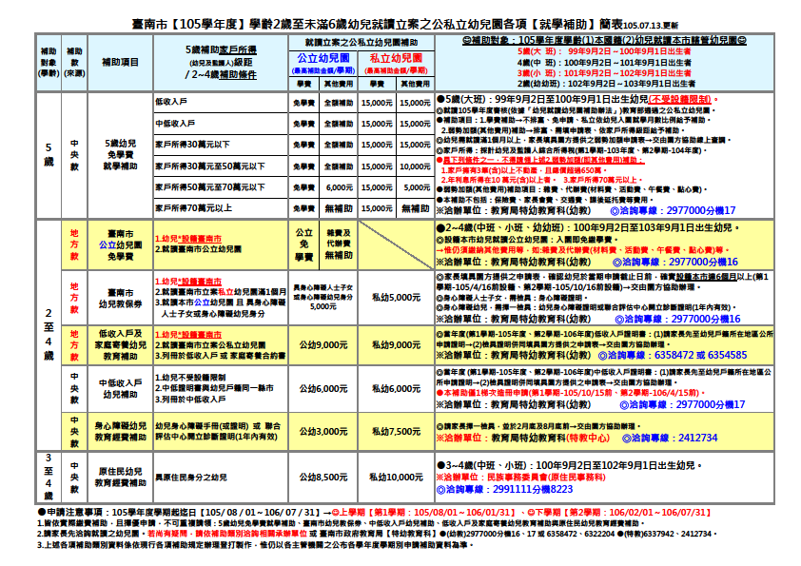
九、105上收費明細：
學甲國小附設幼兒園105學年度上學期註冊費收費明細
 | 比例 | 活動費 | 材料費 | 點心費 | 雜費 | 家長會 | 平保費 | 合計
 |  | 170 | 260 | 700 | 100
 |  |  |  |  |  | 100 | 171 | 271
8月 | 3/23 | 22 | 34 | 91 | 13 |  |  | 161
9月 | 1 | 170 | 260 | 700 | 100 |  |  | 1230
10月 | 1 | 170 | 260 | 700 | 100 |  |  | 1230
11月 | 1 | 170 | 260 | 700 | 100 |  |  | 1230
12月 | 1 | 170 | 260 | 700 | 100 |  |  | 1230
1月 | 13/22 | 100 | 154 | 414 | 59 |  |  | 727
總計 |  | 803 | 1228 | 3305 | 472 | 100 | 171 | 6079
備註一：上表為收費明細，非正式註冊單格式。
備註二：每月午餐費為620元，於每月份逐月收取。
備註三：本表為中、小、大班幼兒適用。
備註四：以上資料若有異動，本園將另行公告。
備註五：全學期收費＝6079＋620×4（105年9.10.11.12月午餐）＋84（104年8月午餐）＋364（105年1月午餐）＝9007元
備註六：全額補助金額＝9007-100（家長會費）-171（平安保險費）＝8736元

園主任： 會計主任： 校長：

